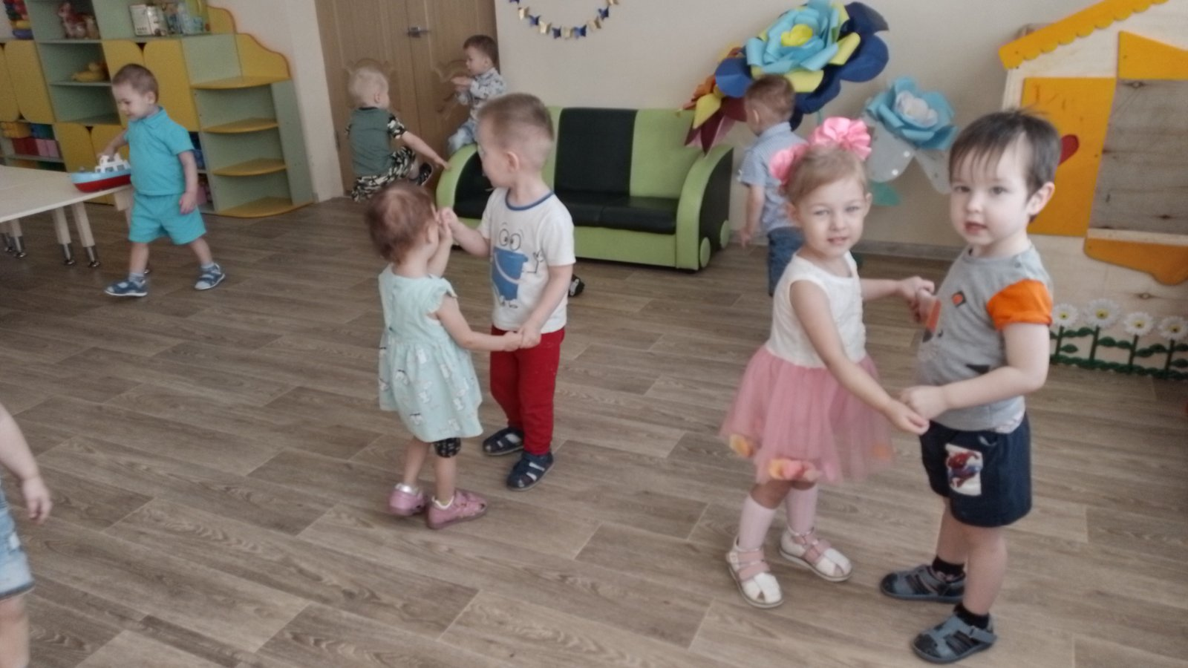

**«Мамин праздник»**

**Цель:** Воспитание чувства любви и уважения к маме, бабушке,  желания помогать им, заботиться о них. Организация всех видов детской деятельности вокруг темы семьи, любви к маме, бабушке.

**Задачи:** формировать  представления детей о маме и бабушке как о значимых и любимых людях в окружении ребёнка, о празднике 8 марта,  обогащать словарный запас детей (дорогая, родная, любящая, единственная, заботливая).

развивать мелкую моторику пальцев рук,  координацию  действий  в системе «глаз – рука»  через изготовление поделок.

Воспитывать заботливое отношение к мамам и бабушкам через желание отблагодарить их за любовь,  через стремление выполнить подарки своими руками.

